**Методическая разработка по предмету «Станковая композиция»**

**в Детской художественной школе**

Автор: Лазарева

Надежда Владимировна,

преподаватель

г. Кулебаки

2017 г.

**Содержание:**

I. Аннотация…………………………………………………………………….3

II. Введение………………………………………………………………………4

III. Последовательность ведения дипломной композиции……………………5

IV. Заключение…………………………………………………………………..21

V. Список используемых источников………………………………………….22

VI. Приложения…………………………………………………………………..23

Приложение 1. Примеры тональных и цветовых эскизов учащихся ……..27

Приложение 2. Примеры композиций выпускников………………………..30

**I. Аннотация**

**В этой работе на основе личного опыта, большого опыта всего коллектива художественной школы будут изложены принципы и этапы работы над дипломной композицией в выпускном классе. Данная разработка предназначена для преподавателей художественного отделения детских школ искусств и детских художественных школ, может быть использована, как дополнительное пособие по станковой композиции.**

**II. Введение.**

 Итогом обучения в художественной школе является дипломная работа, по станковой композиции, в которой учащиеся показывают свои знания и умения, полученные за весь курс обучения в художественной школе. Дипломная работа в нашей школе чаще всего выполняется в одной из живописных техник (акварель, гуашь, пастель), но, может быть и графической. В данной разработке рассматривается живописная композиция.

 В итоговой композиции учащиеся должны уметь самостоятельно выбирать сюжет, показать умение применять основные законы, правила и средства композиции, должны уметь грамотно и последовательно вести работу над композицией, владеть различными материалами и применять их в соответствии с замыслом. В конечном итоге это должно привести к созданию сюжетно-тематической композиции.

Композиция- это самая сложная дисциплина, так как учащийся должен создать картину. Многие ли, из тех, кто сейчас называет себя художниками пишут полноценные сюжетные картины? Пейзаж, натюрморт и портрет- вот излюбленные жанры наших современников. Сочинить картину, как и написать роман- дело нелегкое. Научить творчеству- еще сложнее. В выпускном классе это делать уже поздно. С первых шагов в школе нужно развивать у детей эмоциональное отношение к изображаемым объектам и всему окружающему нас миру. Надо вызвать взволнованное отношение к предмету, помочь залюбоваться им, заинтересоваться его характером, найти в нем острую выразительность. Это составляет одну только строну процесса изображения. Необходимо владеть и другой стороной — самим изображением. Овладение выразительными средствами изображения — основами композиции и технической стороной рисунка и живописи — находится в центре внимания педагога. Кроме этих двух сторон процесса рисования: восприятия предметов в натуре и процесса изображения на бумаге, необходимо развить у детей и третий элемент процесса изображения: возникновение замысла как в работе с натуры, так и в работе по памяти и воображению

[](https://t.mail.ru/redir/AACS9AGRw5meGwCkyKjDq6gy9WwnDScqyK2x5JbEOxYe3YzkzqVY60bgX1C1uWXKpep2JZcZGpE5HgO5sVaP7EZJx4s5Wktbxe4P0GnyfN76snnzptcYSDkxt7fIBJojtmDIwt0AiSv5reePsbSMF-eluQspsTyAY0snU2fuensWijhg_MRnDEGRBgAAIYh_QHVsOS_R2go2h1FpRcGnj3SDdxZW5wLnLLff8OHgPBG7HWK90K54MBJNRouSU9lTGkTGa1aH-RSXT4GozUIDrjI2AVIg6ocBwa3iKdvAoNMcjf7O1LPmhkmNUcM89Iv-00VPLrJq6Qjx40o7VkUySZL2ATrUJbLAi3Of7iXU0nFcC0kWspCXAs_hYpJNDKgIMtSRFQmcGIpDNPCUk6WRIqF6DcT8agxWxb2FXrujXViSAkAkMiJpvy5HHSE-b1zOz6dNhCi89ZTdW0DRfke2D4xdP1-Kdf6Jlhstae5qjYFqO5oVmhzTczqOZBrrYe2Px2dPoIpPeSB1YtX-D-ZJpnOH8ccL2315Pt9YWqXlMmPwfgdwZk4CNGQP_mpaMhty6b0EHEt81TeYhqlXhTPyNHuB-ZU4I8fvRoHc-jYRJ_Ak_UJhMKok1LyIagTT8OKLZ5Uw0VOTUdNsAhOYNMvqYEkDBURX2mvLtgQ2UaxhclUD0xoDW1N77eTGAwQGWev7_814I064MjImz2szF59CheYaCi1fvd5p51eg1pTFKCpt9_ncgjbR769UvX3-3eDMSNSEEnlurMnstrcu3_McAXgewpUL-RVOpL3SYLyJKpIK2nwsoKgKnCrHT1m7P7vFp7Bx4ENZ1yE8GECeTDuk7Gg30wbst4Bn-G44XVrB8MUFx2QIjQGi4D7Lp1Zcc-74WqETOcVF_VpnQGmgrl6a7TYU_5r467JsrUXfantkJTVfNA_5kgcAWAXScuw8m3GkgUTZinM60Em7vfDfbVs14M0SxDLaSYPZrX8U4G-FuFGca0m4YW8BoDUnCf8n-4OZGpiT-OghwRpM_rayEdWvtdqnRPx_r6fqLNzbkDmZkrEvXmRi_orh0X0HNNYOzgNXo-D4DU9oOz7Dqz9V5miTZ0-aWgpHCA-ezVIXXrr0PcY1Ktokh-oHShELXFHnBkOlCOf_Ys2zkB46jgyFb52x7No58gHLq4VXdJMjF694vvx6gyVSe-OfiLa9Pq5ZwdJc_QuQD_JNYz5y86I628RAR9GPbqRUXCeXYzwlNP-3gEQO8G8zAbermhBjZLM56Tv1Fccz_qbeht4R40epGrXBN3aVL1FYM_YvZhnM-Bp274lggHdBf5JLfGr5RRy37QOdYXdEgRdZVS9tS1lQAh9AYHOu3Kj6zhdvxVty_FuAUPdq_sVnPI50ijO5Y4IC67tQ1dlExxexxPK8sYK9pjjlw3CkiOiHVa50hV8VBT3iab9RXYnbz_gaL_PYFsovEj8dt6CVr3PqYur2nLAoIqay_F93XanoL8aY-t_EFLc7FKxUbpXrFP_Dob3f1UgQJPNVbkphsYi4XLmL3Ut46ULoOyK-zXTiJgq81nWRbcHRuOX80mmc2Py01yiAdbwKTINP_Ll3Axex8IE05iezsE-H4JLsb6JaBBn8Bn1OgkovAVdWB2O0CTCldFFFU7_pVNE9O5ftw2a5n4cQMQ1_ADzM5-2nuVsQyPeRgTwD2KywV9F6FmSrUd_prjE0wmTCOk5HDo6yycg3FXUg4AfCpVV1orfb00Idj7umFLOvCRr0g-gGlkukB5EjPzqpqFvu8ekfFLOUrpxbb5WtDwTftiB_D_JazmCoCXBxgRV74nRMpV5cAyuF5frikejINk9MY5gAeFrSA11sDJagh0oGeZAiEwKg4ZH9JeVLjhGetYFIxNjXMmmzEsXrB2_XTYaOlA8O6IpenGW5Eshl45WFAeBe_1t37BY32JhDt7iviyYPM2Sb74euSQ0zfK4QpeZLfWshKaQlAWM9bi2iB5utOBWYpi2f4-opu97d56yPUUyfkR8yALmyKzFxFRGk5Jmd59R1aenPHOwbK6fbjurjjga1sinEOfv8spPWAkfTl9bj1mqW2J8rrqDCaQVgjqNMNYY3yIyXcvYRXiF_XN0QjEtyakcrVmV4Toi6rk01sgDtdr_tOTjoVGlPajycwm3vvp9ophNvKaReb8EG45i4Rojg3TrnTKkrTfIFM30fKnbIkcrZg9eXsaQT9InNYInedRtkxA8nqbI0E6wum1USrxNnpdm6zjy8-yPiQlmQf4JS7typ9xnNMHkQmWaTTQWNRoz2TugkMgMxsdlGxq2zSgaAPDtiexUXUmCD26mRtNjhlMSVe0Q-KzfW9JTkKR83dGjG2KjXn-fW5VhG-ZOz2N0HJX2WpV0THqF1YEeJR1-09bQSuwurGY9_5JoE6jFkGvtqc4m6-V_l2aommm7nLw:2VtzqxZ7Zyy" \t "_blank)

**[ВЫБОР ЕСТЬ НА БИГФЕСТЕ!](https://t.mail.ru/redir/AACS9AGRw5meGwCkyKjDq6gy9WwnDScqyK2x5JbEOxYe3YzkzqVY60bgX1C1uWXKpep2JZcZGpE5HgO5sVaP7EZJx4s5Wktbxe4P0GnyfN76snnzptcYSDkxt7fIBJojtmDIwt0AiSv5reePsbSMF-eluQspsTyAY0snU2fuensWijhg_MRnDEGRBgAAIYh_QHVsOS_R2go2h1FpRcGnj3SDdxZW5wLnLLff8OHgPBG7HWK90K54MBJNRouSU9lTGkTGa1aH-RSXT4GozUIDrjI2AVIg6ocBwa3iKdvAoNMcjf7O1LPmhkmNUcM89Iv-00VPLrJq6Qjx40o7VkUySZL2ATrUJbLAi3Of7iXU0nFcC0kWspCXAs_hYpJNDKgIMtSRFQmcGIpDNPCUk6WRIqF6DcT8agxWxb2FXrujXViSAkAkMiJpvy5HHSE-b1zOz6dNhCi89ZTdW0DRfke2D4xdP1-Kdf6Jlhstae5qjYFqO5oVmhzTczqOZBrrYe2Px2dPoIpPeSB1YtX-D-ZJpnOH8ccL2315Pt9YWqXlMmPwfgdwZk4CNGQP_mpaMhty6b0EHEt81TeYhqlXhTPyNHuB-ZU4I8fvRoHc-jYRJ_Ak_UJhMKok1LyIagTT8OKLZ5Uw0VOTUdNsAhOYNMvqYEkDBURX2mvLtgQ2UaxhclUD0xoDW1N77eTGAwQGWev7_814I064MjImz2szF59CheYaCi1fvd5p51eg1pTFKCpt9_ncgjbR769UvX3-3eDMSNSEEnlurMnstrcu3_McAXgewpUL-RVOpL3SYLyJKpIK2nwsoKgKnCrHT1m7P7vFp7Bx4ENZ1yE8GECeTDuk7Gg30wbst4Bn-G44XVrB8MUFx2QIjQGi4D7Lp1Zcc-74WqETOcVF_VpnQGmgrl6a7TYU_5r467JsrUXfantkJTVfNA_5kgcAWAXScuw8m3GkgUTZinM60Em7vfDfbVs14M0SxDLaSYPZrX8U4G-FuFGca0m4YW8BoDUnCf8n-4OZGpiT-OghwRpM_rayEdWvtdqnRPx_r6fqLNzbkDmZkrEvXmRi_orh0X0HNNYOzgNXo-D4DU9oOz7Dqz9V5miTZ0-aWgpHCA-ezVIXXrr0PcY1Ktokh-oHShELXFHnBkOlCOf_Ys2zkB46jgyFb52x7No58gHLq4VXdJMjF694vvx6gyVSe-OfiLa9Pq5ZwdJc_QuQD_JNYz5y86I628RAR9GPbqRUXCeXYzwlNP-3gEQO8G8zAbermhBjZLM56Tv1Fccz_qbeht4R40epGrXBN3aVL1FYM_YvZhnM-Bp274lggHdBf5JLfGr5RRy37QOdYXdEgRdZVS9tS1lQAh9AYHOu3Kj6zhdvxVty_FuAUPdq_sVnPI50ijO5Y4IC67tQ1dlExxexxPK8sYK9pjjlw3CkiOiHVa50hV8VBT3iab9RXYnbz_gaL_PYFsovEj8dt6CVr3PqYur2nLAoIqay_F93XanoL8aY-t_EFLc7FKxUbpXrFP_Dob3f1UgQJPNVbkphsYi4XLmL3Ut46ULoOyK-zXTiJgq81nWRbcHRuOX80mmc2Py01yiAdbwKTINP_Ll3Axex8IE05iezsE-H4JLsb6JaBBn8Bn1OgkovAVdWB2O0CTCldFFFU7_pVNE9O5ftw2a5n4cQMQ1_ADzM5-2nuVsQyPeRgTwD2KywV9F6FmSrUd_prjE0wmTCOk5HDo6yycg3FXUg4AfCpVV1orfb00Idj7umFLOvCRr0g-gGlkukB5EjPzqpqFvu8ekfFLOUrpxbb5WtDwTftiB_D_JazmCoCXBxgRV74nRMpV5cAyuF5frikejINk9MY5gAeFrSA11sDJagh0oGeZAiEwKg4ZH9JeVLjhGetYFIxNjXMmmzEsXrB2_XTYaOlA8O6IpenGW5Eshl45WFAeBe_1t37BY32JhDt7iviyYPM2Sb74euSQ0zfK4QpeZLfWshKaQlAWM9bi2iB5utOBWYpi2f4-opu97d56yPUUyfkR8yALmyKzFxFRGk5Jmd59R1aenPHOwbK6fbjurjjga1sinEOfv8spPWAkfTl9bj1mqW2J8rrqDCaQVgjqNMNYY3yIyXcvYRXiF_XN0QjEtyakcrVmV4Toi6rk01sgDtdr_tOTjoVGlPajycwm3vvp9ophNvKaReb8EG45i4Rojg3TrnTKkrTfIFM30fKnbIkcrZg9eXsaQT9InNYInedRtkxA8nqbI0E6wum1USrxNnpdm6zjy8-yPiQlmQf4JS7typ9xnNMHkQmWaTTQWNRoz2TugkMgMxsdlGxq2zSgaAPDtiexUXUmCD26mRtNjhlMSVe0Q-KzfW9JTkKR83dGjG2KjXn-fW5VhG-ZOz2N0HJX2WpV0THqF1YEeJR1-09bQSuwurGY9_5JoE6jFkGvtqc4m6-V_l2aommm7nLw:2VtzqxZ7Zyy" \t "_blank)**

[Во "Вкусно — и точка" с 12 сентября](https://t.mail.ru/redir/AACS9AGRw5meGwCkyKjDq6gy9WwnDScqyK2x5JbEOxYe3YzkzqVY60bgX1C1uWXKpep2JZcZGpE5HgO5sVaP7EZJx4s5Wktbxe4P0GnyfN76snnzptcYSDkxt7fIBJojtmDIwt0AiSv5reePsbSMF-eluQspsTyAY0snU2fuensWijhg_MRnDEGRBgAAIYh_QHVsOS_R2go2h1FpRcGnj3SDdxZW5wLnLLff8OHgPBG7HWK90K54MBJNRouSU9lTGkTGa1aH-RSXT4GozUIDrjI2AVIg6ocBwa3iKdvAoNMcjf7O1LPmhkmNUcM89Iv-00VPLrJq6Qjx40o7VkUySZL2ATrUJbLAi3Of7iXU0nFcC0kWspCXAs_hYpJNDKgIMtSRFQmcGIpDNPCUk6WRIqF6DcT8agxWxb2FXrujXViSAkAkMiJpvy5HHSE-b1zOz6dNhCi89ZTdW0DRfke2D4xdP1-Kdf6Jlhstae5qjYFqO5oVmhzTczqOZBrrYe2Px2dPoIpPeSB1YtX-D-ZJpnOH8ccL2315Pt9YWqXlMmPwfgdwZk4CNGQP_mpaMhty6b0EHEt81TeYhqlXhTPyNHuB-ZU4I8fvRoHc-jYRJ_Ak_UJhMKok1LyIagTT8OKLZ5Uw0VOTUdNsAhOYNMvqYEkDBURX2mvLtgQ2UaxhclUD0xoDW1N77eTGAwQGWev7_814I064MjImz2szF59CheYaCi1fvd5p51eg1pTFKCpt9_ncgjbR769UvX3-3eDMSNSEEnlurMnstrcu3_McAXgewpUL-RVOpL3SYLyJKpIK2nwsoKgKnCrHT1m7P7vFp7Bx4ENZ1yE8GECeTDuk7Gg30wbst4Bn-G44XVrB8MUFx2QIjQGi4D7Lp1Zcc-74WqETOcVF_VpnQGmgrl6a7TYU_5r467JsrUXfantkJTVfNA_5kgcAWAXScuw8m3GkgUTZinM60Em7vfDfbVs14M0SxDLaSYPZrX8U4G-FuFGca0m4YW8BoDUnCf8n-4OZGpiT-OghwRpM_rayEdWvtdqnRPx_r6fqLNzbkDmZkrEvXmRi_orh0X0HNNYOzgNXo-D4DU9oOz7Dqz9V5miTZ0-aWgpHCA-ezVIXXrr0PcY1Ktokh-oHShELXFHnBkOlCOf_Ys2zkB46jgyFb52x7No58gHLq4VXdJMjF694vvx6gyVSe-OfiLa9Pq5ZwdJc_QuQD_JNYz5y86I628RAR9GPbqRUXCeXYzwlNP-3gEQO8G8zAbermhBjZLM56Tv1Fccz_qbeht4R40epGrXBN3aVL1FYM_YvZhnM-Bp274lggHdBf5JLfGr5RRy37QOdYXdEgRdZVS9tS1lQAh9AYHOu3Kj6zhdvxVty_FuAUPdq_sVnPI50ijO5Y4IC67tQ1dlExxexxPK8sYK9pjjlw3CkiOiHVa50hV8VBT3iab9RXYnbz_gaL_PYFsovEj8dt6CVr3PqYur2nLAoIqay_F93XanoL8aY-t_EFLc7FKxUbpXrFP_Dob3f1UgQJPNVbkphsYi4XLmL3Ut46ULoOyK-zXTiJgq81nWRbcHRuOX80mmc2Py01yiAdbwKTINP_Ll3Axex8IE05iezsE-H4JLsb6JaBBn8Bn1OgkovAVdWB2O0CTCldFFFU7_pVNE9O5ftw2a5n4cQMQ1_ADzM5-2nuVsQyPeRgTwD2KywV9F6FmSrUd_prjE0wmTCOk5HDo6yycg3FXUg4AfCpVV1orfb00Idj7umFLOvCRr0g-gGlkukB5EjPzqpqFvu8ekfFLOUrpxbb5WtDwTftiB_D_JazmCoCXBxgRV74nRMpV5cAyuF5frikejINk9MY5gAeFrSA11sDJagh0oGeZAiEwKg4ZH9JeVLjhGetYFIxNjXMmmzEsXrB2_XTYaOlA8O6IpenGW5Eshl45WFAeBe_1t37BY32JhDt7iviyYPM2Sb74euSQ0zfK4QpeZLfWshKaQlAWM9bi2iB5utOBWYpi2f4-opu97d56yPUUyfkR8yALmyKzFxFRGk5Jmd59R1aenPHOwbK6fbjurjjga1sinEOfv8spPWAkfTl9bj1mqW2J8rrqDCaQVgjqNMNYY3yIyXcvYRXiF_XN0QjEtyakcrVmV4Toi6rk01sgDtdr_tOTjoVGlPajycwm3vvp9ophNvKaReb8EG45i4Rojg3TrnTKkrTfIFM30fKnbIkcrZg9eXsaQT9InNYInedRtkxA8nqbI0E6wum1USrxNnpdm6zjy8-yPiQlmQf4JS7typ9xnNMHkQmWaTTQWNRoz2TugkMgMxsdlGxq2zSgaAPDtiexUXUmCD26mRtNjhlMSVe0Q-KzfW9JTkKR83dGjG2KjXn-fW5VhG-ZOz2N0HJX2WpV0THqF1YEeJR1-09bQSuwurGY9_5JoE6jFkGvtqc4m6-V_l2aommm7nLw:2VtzqxZ7Zyy" \t "_blank)

[Перейти](https://t.mail.ru/redir/AACS9AGRw5meGwCkyKjDq6gy9WwnDScqyK2x5JbEOxYe3YzkzqVY60bgX1C1uWXKpep2JZcZGpE5HgO5sVaP7EZJx4s5Wktbxe4P0GnyfN76snnzptcYSDkxt7fIBJojtmDIwt0AiSv5reePsbSMF-eluQspsTyAY0snU2fuensWijhg_MRnDEGRBgAAIYh_QHVsOS_R2go2h1FpRcGnj3SDdxZW5wLnLLff8OHgPBG7HWK90K54MBJNRouSU9lTGkTGa1aH-RSXT4GozUIDrjI2AVIg6ocBwa3iKdvAoNMcjf7O1LPmhkmNUcM89Iv-00VPLrJq6Qjx40o7VkUySZL2ATrUJbLAi3Of7iXU0nFcC0kWspCXAs_hYpJNDKgIMtSRFQmcGIpDNPCUk6WRIqF6DcT8agxWxb2FXrujXViSAkAkMiJpvy5HHSE-b1zOz6dNhCi89ZTdW0DRfke2D4xdP1-Kdf6Jlhstae5qjYFqO5oVmhzTczqOZBrrYe2Px2dPoIpPeSB1YtX-D-ZJpnOH8ccL2315Pt9YWqXlMmPwfgdwZk4CNGQP_mpaMhty6b0EHEt81TeYhqlXhTPyNHuB-ZU4I8fvRoHc-jYRJ_Ak_UJhMKok1LyIagTT8OKLZ5Uw0VOTUdNsAhOYNMvqYEkDBURX2mvLtgQ2UaxhclUD0xoDW1N77eTGAwQGWev7_814I064MjImz2szF59CheYaCi1fvd5p51eg1pTFKCpt9_ncgjbR769UvX3-3eDMSNSEEnlurMnstrcu3_McAXgewpUL-RVOpL3SYLyJKpIK2nwsoKgKnCrHT1m7P7vFp7Bx4ENZ1yE8GECeTDuk7Gg30wbst4Bn-G44XVrB8MUFx2QIjQGi4D7Lp1Zcc-74WqETOcVF_VpnQGmgrl6a7TYU_5r467JsrUXfantkJTVfNA_5kgcAWAXScuw8m3GkgUTZinM60Em7vfDfbVs14M0SxDLaSYPZrX8U4G-FuFGca0m4YW8BoDUnCf8n-4OZGpiT-OghwRpM_rayEdWvtdqnRPx_r6fqLNzbkDmZkrEvXmRi_orh0X0HNNYOzgNXo-D4DU9oOz7Dqz9V5miTZ0-aWgpHCA-ezVIXXrr0PcY1Ktokh-oHShELXFHnBkOlCOf_Ys2zkB46jgyFb52x7No58gHLq4VXdJMjF694vvx6gyVSe-OfiLa9Pq5ZwdJc_QuQD_JNYz5y86I628RAR9GPbqRUXCeXYzwlNP-3gEQO8G8zAbermhBjZLM56Tv1Fccz_qbeht4R40epGrXBN3aVL1FYM_YvZhnM-Bp274lggHdBf5JLfGr5RRy37QOdYXdEgRdZVS9tS1lQAh9AYHOu3Kj6zhdvxVty_FuAUPdq_sVnPI50ijO5Y4IC67tQ1dlExxexxPK8sYK9pjjlw3CkiOiHVa50hV8VBT3iab9RXYnbz_gaL_PYFsovEj8dt6CVr3PqYur2nLAoIqay_F93XanoL8aY-t_EFLc7FKxUbpXrFP_Dob3f1UgQJPNVbkphsYi4XLmL3Ut46ULoOyK-zXTiJgq81nWRbcHRuOX80mmc2Py01yiAdbwKTINP_Ll3Axex8IE05iezsE-H4JLsb6JaBBn8Bn1OgkovAVdWB2O0CTCldFFFU7_pVNE9O5ftw2a5n4cQMQ1_ADzM5-2nuVsQyPeRgTwD2KywV9F6FmSrUd_prjE0wmTCOk5HDo6yycg3FXUg4AfCpVV1orfb00Idj7umFLOvCRr0g-gGlkukB5EjPzqpqFvu8ekfFLOUrpxbb5WtDwTftiB_D_JazmCoCXBxgRV74nRMpV5cAyuF5frikejINk9MY5gAeFrSA11sDJagh0oGeZAiEwKg4ZH9JeVLjhGetYFIxNjXMmmzEsXrB2_XTYaOlA8O6IpenGW5Eshl45WFAeBe_1t37BY32JhDt7iviyYPM2Sb74euSQ0zfK4QpeZLfWshKaQlAWM9bi2iB5utOBWYpi2f4-opu97d56yPUUyfkR8yALmyKzFxFRGk5Jmd59R1aenPHOwbK6fbjurjjga1sinEOfv8spPWAkfTl9bj1mqW2J8rrqDCaQVgjqNMNYY3yIyXcvYRXiF_XN0QjEtyakcrVmV4Toi6rk01sgDtdr_tOTjoVGlPajycwm3vvp9ophNvKaReb8EG45i4Rojg3TrnTKkrTfIFM30fKnbIkcrZg9eXsaQT9InNYInedRtkxA8nqbI0E6wum1USrxNnpdm6zjy8-yPiQlmQf4JS7typ9xnNMHkQmWaTTQWNRoz2TugkMgMxsdlGxq2zSgaAPDtiexUXUmCD26mRtNjhlMSVe0Q-KzfW9JTkKR83dGjG2KjXn-fW5VhG-ZOz2N0HJX2WpV0THqF1YEeJR1-09bQSuwurGY9_5JoE6jFkGvtqc4m6-V_l2aommm7nLw:2VtzqxZ7Zyy" \t "_blank)

[vkusnoitochka.ru](https://t.mail.ru/redir/AACS9AGRw5meGwCkyKjDq6gy9WwnDScqyK2x5JbEOxYe3YzkzqVY60bgX1C1uWXKpep2JZcZGpE5HgO5sVaP7EZJx4s5Wktbxe4P0GnyfN76snnzptcYSDkxt7fIBJojtmDIwt0AiSv5reePsbSMF-eluQspsTyAY0snU2fuensWijhg_MRnDEGRBgAAIYh_QHVsOS_R2go2h1FpRcGnj3SDdxZW5wLnLLff8OHgPBG7HWK90K54MBJNRouSU9lTGkTGa1aH-RSXT4GozUIDrjI2AVIg6ocBwa3iKdvAoNMcjf7O1LPmhkmNUcM89Iv-00VPLrJq6Qjx40o7VkUySZL2ATrUJbLAi3Of7iXU0nFcC0kWspCXAs_hYpJNDKgIMtSRFQmcGIpDNPCUk6WRIqF6DcT8agxWxb2FXrujXViSAkAkMiJpvy5HHSE-b1zOz6dNhCi89ZTdW0DRfke2D4xdP1-Kdf6Jlhstae5qjYFqO5oVmhzTczqOZBrrYe2Px2dPoIpPeSB1YtX-D-ZJpnOH8ccL2315Pt9YWqXlMmPwfgdwZk4CNGQP_mpaMhty6b0EHEt81TeYhqlXhTPyNHuB-ZU4I8fvRoHc-jYRJ_Ak_UJhMKok1LyIagTT8OKLZ5Uw0VOTUdNsAhOYNMvqYEkDBURX2mvLtgQ2UaxhclUD0xoDW1N77eTGAwQGWev7_814I064MjImz2szF59CheYaCi1fvd5p51eg1pTFKCpt9_ncgjbR769UvX3-3eDMSNSEEnlurMnstrcu3_McAXgewpUL-RVOpL3SYLyJKpIK2nwsoKgKnCrHT1m7P7vFp7Bx4ENZ1yE8GECeTDuk7Gg30wbst4Bn-G44XVrB8MUFx2QIjQGi4D7Lp1Zcc-74WqETOcVF_VpnQGmgrl6a7TYU_5r467JsrUXfantkJTVfNA_5kgcAWAXScuw8m3GkgUTZinM60Em7vfDfbVs14M0SxDLaSYPZrX8U4G-FuFGca0m4YW8BoDUnCf8n-4OZGpiT-OghwRpM_rayEdWvtdqnRPx_r6fqLNzbkDmZkrEvXmRi_orh0X0HNNYOzgNXo-D4DU9oOz7Dqz9V5miTZ0-aWgpHCA-ezVIXXrr0PcY1Ktokh-oHShELXFHnBkOlCOf_Ys2zkB46jgyFb52x7No58gHLq4VXdJMjF694vvx6gyVSe-OfiLa9Pq5ZwdJc_QuQD_JNYz5y86I628RAR9GPbqRUXCeXYzwlNP-3gEQO8G8zAbermhBjZLM56Tv1Fccz_qbeht4R40epGrXBN3aVL1FYM_YvZhnM-Bp274lggHdBf5JLfGr5RRy37QOdYXdEgRdZVS9tS1lQAh9AYHOu3Kj6zhdvxVty_FuAUPdq_sVnPI50ijO5Y4IC67tQ1dlExxexxPK8sYK9pjjlw3CkiOiHVa50hV8VBT3iab9RXYnbz_gaL_PYFsovEj8dt6CVr3PqYur2nLAoIqay_F93XanoL8aY-t_EFLc7FKxUbpXrFP_Dob3f1UgQJPNVbkphsYi4XLmL3Ut46ULoOyK-zXTiJgq81nWRbcHRuOX80mmc2Py01yiAdbwKTINP_Ll3Axex8IE05iezsE-H4JLsb6JaBBn8Bn1OgkovAVdWB2O0CTCldFFFU7_pVNE9O5ftw2a5n4cQMQ1_ADzM5-2nuVsQyPeRgTwD2KywV9F6FmSrUd_prjE0wmTCOk5HDo6yycg3FXUg4AfCpVV1orfb00Idj7umFLOvCRr0g-gGlkukB5EjPzqpqFvu8ekfFLOUrpxbb5WtDwTftiB_D_JazmCoCXBxgRV74nRMpV5cAyuF5frikejINk9MY5gAeFrSA11sDJagh0oGeZAiEwKg4ZH9JeVLjhGetYFIxNjXMmmzEsXrB2_XTYaOlA8O6IpenGW5Eshl45WFAeBe_1t37BY32JhDt7iviyYPM2Sb74euSQ0zfK4QpeZLfWshKaQlAWM9bi2iB5utOBWYpi2f4-opu97d56yPUUyfkR8yALmyKzFxFRGk5Jmd59R1aenPHOwbK6fbjurjjga1sinEOfv8spPWAkfTl9bj1mqW2J8rrqDCaQVgjqNMNYY3yIyXcvYRXiF_XN0QjEtyakcrVmV4Toi6rk01sgDtdr_tOTjoVGlPajycwm3vvp9ophNvKaReb8EG45i4Rojg3TrnTKkrTfIFM30fKnbIkcrZg9eXsaQT9InNYInedRtkxA8nqbI0E6wum1USrxNnpdm6zjy8-yPiQlmQf4JS7typ9xnNMHkQmWaTTQWNRoz2TugkMgMxsdlGxq2zSgaAPDtiexUXUmCD26mRtNjhlMSVe0Q-KzfW9JTkKR83dGjG2KjXn-fW5VhG-ZOz2N0HJX2WpV0THqF1YEeJR1-09bQSuwurGY9_5JoE6jFkGvtqc4m6-V_l2aommm7nLw:2VtzqxZ7Zyy" \t "_blank)

Реклама0:18

[ПЕРЕЙТИ](https://t.mail.ru/redir/AACS9AGRw5meGwCkyKjDq6gy9WwnDScqyK2x5JbEOxYe3YzkzqVY60bgX1C1uWXKpep2JZcZGpE5HgO5sVaP7EZJx4s5Wktbxe4P0GnyfN76snnzptcYSDkxt7fIBJojtmDIwt0AiSv5reePsbSMF-eluQspsTyAY0snU2fuensWijhg_MRnDEGRBgAAIYh_QHVsOS_R2go2h1FpRcGnj3SDdxZW5wLnLLff8OHgPBG7HWK90K54MBJNRouSU9lTGkTGa1aH-RSXT4GozUIDrjI2AVIg6ocBwa3iKdvAoNMcjf7O1LPmhkmNUcM89Iv-00VPLrJq6Qjx40o7VkUySZL2ATrUJbLAi3Of7iXU0nFcC0kWspCXAs_hYpJNDKgIMtSRFQmcGIpDNPCUk6WRIqF6DcT8agxWxb2FXrujXViSAkAkMiJpvy5HHSE-b1zOz6dNhCi89ZTdW0DRfke2D4xdP1-Kdf6Jlhstae5qjYFqO5oVmhzTczqOZBrrYe2Px2dPoIpPeSB1YtX-D-ZJpnOH8ccL2315Pt9YWqXlMmPwfgdwZk4CNGQP_mpaMhty6b0EHEt81TeYhqlXhTPyNHuB-ZU4I8fvRoHc-jYRJ_Ak_UJhMKok1LyIagTT8OKLZ5Uw0VOTUdNsAhOYNMvqYEkDBURX2mvLtgQ2UaxhclUD0xoDW1N77eTGAwQGWev7_814I064MjImz2szF59CheYaCi1fvd5p51eg1pTFKCpt9_ncgjbR769UvX3-3eDMSNSEEnlurMnstrcu3_McAXgewpUL-RVOpL3SYLyJKpIK2nwsoKgKnCrHT1m7P7vFp7Bx4ENZ1yE8GECeTDuk7Gg30wbst4Bn-G44XVrB8MUFx2QIjQGi4D7Lp1Zcc-74WqETOcVF_VpnQGmgrl6a7TYU_5r467JsrUXfantkJTVfNA_5kgcAWAXScuw8m3GkgUTZinM60Em7vfDfbVs14M0SxDLaSYPZrX8U4G-FuFGca0m4YW8BoDUnCf8n-4OZGpiT-OghwRpM_rayEdWvtdqnRPx_r6fqLNzbkDmZkrEvXmRi_orh0X0HNNYOzgNXo-D4DU9oOz7Dqz9V5miTZ0-aWgpHCA-ezVIXXrr0PcY1Ktokh-oHShELXFHnBkOlCOf_Ys2zkB46jgyFb52x7No58gHLq4VXdJMjF694vvx6gyVSe-OfiLa9Pq5ZwdJc_QuQD_JNYz5y86I628RAR9GPbqRUXCeXYzwlNP-3gEQO8G8zAbermhBjZLM56Tv1Fccz_qbeht4R40epGrXBN3aVL1FYM_YvZhnM-Bp274lggHdBf5JLfGr5RRy37QOdYXdEgRdZVS9tS1lQAh9AYHOu3Kj6zhdvxVty_FuAUPdq_sVnPI50ijO5Y4IC67tQ1dlExxexxPK8sYK9pjjlw3CkiOiHVa50hV8VBT3iab9RXYnbz_gaL_PYFsovEj8dt6CVr3PqYur2nLAoIqay_F93XanoL8aY-t_EFLc7FKxUbpXrFP_Dob3f1UgQJPNVbkphsYi4XLmL3Ut46ULoOyK-zXTiJgq81nWRbcHRuOX80mmc2Py01yiAdbwKTINP_Ll3Axex8IE05iezsE-H4JLsb6JaBBn8Bn1OgkovAVdWB2O0CTCldFFFU7_pVNE9O5ftw2a5n4cQMQ1_ADzM5-2nuVsQyPeRgTwD2KywV9F6FmSrUd_prjE0wmTCOk5HDo6yycg3FXUg4AfCpVV1orfb00Idj7umFLOvCRr0g-gGlkukB5EjPzqpqFvu8ekfFLOUrpxbb5WtDwTftiB_D_JazmCoCXBxgRV74nRMpV5cAyuF5frikejINk9MY5gAeFrSA11sDJagh0oGeZAiEwKg4ZH9JeVLjhGetYFIxNjXMmmzEsXrB2_XTYaOlA8O6IpenGW5Eshl45WFAeBe_1t37BY32JhDt7iviyYPM2Sb74euSQ0zfK4QpeZLfWshKaQlAWM9bi2iB5utOBWYpi2f4-opu97d56yPUUyfkR8yALmyKzFxFRGk5Jmd59R1aenPHOwbK6fbjurjjga1sinEOfv8spPWAkfTl9bj1mqW2J8rrqDCaQVgjqNMNYY3yIyXcvYRXiF_XN0QjEtyakcrVmV4Toi6rk01sgDtdr_tOTjoVGlPajycwm3vvp9ophNvKaReb8EG45i4Rojg3TrnTKkrTfIFM30fKnbIkcrZg9eXsaQT9InNYInedRtkxA8nqbI0E6wum1USrxNnpdm6zjy8-yPiQlmQf4JS7typ9xnNMHkQmWaTTQWNRoz2TugkMgMxsdlGxq2zSgaAPDtiexUXUmCD26mRtNjhlMSVe0Q-KzfW9JTkKR83dGjG2KjXn-fW5VhG-ZOz2N0HJX2WpV0THqF1YEeJR1-09bQSuwurGY9_5JoE6jFkGvtqc4m6-V_l2aommm7nLw:2VtzqxZ7Zyy" \t "_blank)

Реклама16+

**III. Последовательность ведения дипломной композиции.**

**Этап.**

Когда тема определена- учащимся необходимо, как настоящим историкам исследовать материал по теме.

С самого начала работы над композиционным эскизом можно приступать и к сбору материала. Говорить же о его необходимости излишне. Только наполненные жизнью, подлинностью детали могут сделать композиционный эскиз (а в дальнейшем – дипломную картину) максимально убедительным. Работа по сбору, материала в каждом случае, безусловно, будет индивидуаль­на и разнообразна, но, тем не менее, может быть выделено несколько направле­ний, которые напрашиваются при практической работе сами собой и которые можно увидеть на примерах работы многих мастеров прошлого. Сюжет композиционного эскиза может быть как современным автору, так и историческим. Принципиальной разницы в подходе к сбору материала при этом нет.

При работе над историческим сюжетом сбор материала начинается:

1) с обраще­ния к историческим, документальным, литературным и другим источникам.

«Поразившись или увлекшись сюжетом, берегите первое впечатление», – со­ветовал П. П. Чистяков, но считал, что при этом «следует прочитать, узнать и продумать», все относящееся к данному сюжету, ко времени, к обстановке дан­ного события.

Примером подлинно творческого использования исторических источников можно назвать работу В. И. Сурикова над «Утром стрелецкой казни». «Для того чтобы изобразить давно прошедшее событие с такой ясностью, нужно было пере­читать и пересмотреть целые библиотеки». Суриков внимательнейшим образом изучал документы, в т. ч. «Дневник» секретаря австрийского посольства Корба (материалы с гравюрами о стрелецких казнях в Москве). Но в картине художник от буквального следования документам отошел, обобщив прочитанное в одно целое. С полной творческой самостоятельностью, руководствуясь при отборе мате­риала художественной выразительностью картины, а не документальной археологи­ческой точностью, Суриков соединяет в полотне подробности-, относящиеся к раз­ным казням, создает собирательный образ расправы Петра со стрельцами. Цельность и ясность композиционного строя картины обусловлена единст­вом места, образов и действия.

2) Одним из направлений сбора материала является и обращение к месту действия в эскизе. Это может быть и пейзаж (в т. ч. и архитектурный), и интерьер и т. д.

«Утро стрелецкой казни» В. И. Сурикова поучительно и в этом отношении. Архитектурные памятники древности, которые возвышались на Красной пло­щади во время расправы над стрельцами (собор Василия Блаженного) сохра­нились до XIX в. без изменений, Суриков пишет с натуры. Памятники, под­вергшиеся изменениям, художник реконструирует после тщательного изучения гравюр, чертежей и исторических описаний: стены рва вокруг Кремля, крытый верх и бойницы кремлевской стены, немощеная площадь (этюд грязи с колеями от колес). Для большей выразительности картины Суриков решительно изменя­ет детали некоторых сооружений, но сохраняет те фрагменты зданий, которые прочно связанные в восприятии зрителей с общим ансамблем площади: Лобное место XVIII в., позднейшие окна аркады галереи собора Василия Блаженного.

3) Следующим направлением работы по сбору материала необходимо назвать изучение этнографических реалий (костюм, предметы и т.п.). Гигантская подго­товительная работа Сурикова в этой области, огромное количество натурных этюдов и рисунков к каждой его исторической картине удивляют и восхищают. Художник собирает этнографический материал с любовью и вниманием. «А дуги-то, телеги для "Стрельцов" – это я по рынкам писал. Пишешь и думаешь – это самое важное во всей картине. На колесах-то – грязь. Раньше-то Москва немощеная была – грязь была черная. Кое-где прилипнет, а рядом серебром бле­стит чистое железо, и вот среди всех драм, что я писал, я эти детали любил... Всю красоту любил. Когда я телегу видел, я каждому колесу готов был в ноги поклониться. В дровнях-то какая красота... А в изгибах полозьев, как они колы­шутся и блестят, как кованые... Ведь русские дровни воспеть нужно...», – вспо­минал впоследствии Суриков.

Богатый этюдный материал этнографического характера дает возможность отбирать для картины то, что лучше помогает выразить смысл и раскрыть идей­ное содержание, отбирать то, что с точки зрения формы (масштаб детали, силу­эт, цвет и т.п.) уместнее для картины.

4) Важнейшим направлением сбора материала является и работа над образами. И, если мы обратимся к творческому наследию Сурикова, то снова столкнемся с примером, достойным восхищения, изучения, подражания. До нас дошло семь изображений рыжебородого стрельца из «Утра стрелецкой казни», возможно, их было больше. Картина же – многофигурная. И практически каждый персонаж картины в результате предварительного выстраивания образа от этюда к этюду, становился не просто одной из фигур, а запоминающимся образом, лаконич­ным, ясным и живым. Можно отметить, что подход Сурикова к созданию образов исто­рических персонажей не отличается от полхода к работе с историческими ис­точниками и архитектурой. Для создания образов художник обращается к доку­ментальным материалам: гравюрам, миниатюрам, скульптуре. Но его подход к использованию материалов очень интересен: там, где они помогают раскрытию идейного содержания картины, там, где они «работают» на образ, он их исполь­зует со всем вниманием, а там, где мешают, либо уводят в сторону, либо просто бесполезны, жертвует ими или изменяет, не боясь отойти от буквального следо­вания фактам. Обратимся к картине «Меншиков в Березове». Согласно истори­ческим документам, Меншиков в ссылке отпустил бороду, но художник отбро­сил этот факт, и изобразил в картине «выбритое лицо с небольшими типичными усиками петровского офицера». Суриков рассматривал композицию как умение «сочинять картину», а не как эффектное размещение на холсте фигур по отвлеченным законам «равновесия». И образы, действующие в картине, сочиняются, но сочиняются не на пустом месте. В работе Сурикова над картиной наиболее ярко выразился, как об этой говорилось выше, натурный метод. Практически для каждого персонажа он искал реальный прототип в жизни, конкретных людей, с которых писал этюды. Он искал натуру на московских улицах, кладбищах, в церквях и кабаках. Но чтобы искать, нужно четно представлять, что требуется найти. Суриков говорил о «Стрельцах»: «Когда я их задумал, у меня все лица так и возникли». То есть художник каждый образ увидел силой творческого прозрения еще до того, как находил его в натуре.

Для наших учащихся сбор информации в принципе не должен составлять труда. В их распоряжении сеть Интернет, библиотека школа, большое количество наглядного, иллюстративного материала по многим темам, в том числе исторического плана. Безусловно, преподаватель, направляет деятельность по сбору материала, рекомендует литературные и исторические источники. Ведется работа над поисками образов, выполняются наброски.

**Акцентирование**

Акцентирование есть выделение какого-то конкретного объекта из общей их массы на картинном поле. Акценты в композиции могут быть разными: цветовыми, смысловыми, тональными.

Выделение композиционного центра с помощью тонального контраста. Это когда второстепенные части композиции выполнены в сближенных тонах, а главный элемент значительно разнится в тоне Акцент с помощью цветового контраста достигается с помощью того же принципа, что и тоновой, только речь пойдёт о цвете. Например, насыщенность красок второстепенных деталей композиции будет меньшей, чем насыщенность красок композиционного центра. Под цветовым контрастом можно подразумевать и соседство контрастных (по спектральному кругу) цветов.

Выделение посредством размера и формы силуэта. У каждого предмета есть форма. А у формы есть размер. Если силуэты второго плана мелкие, а предмет на первом плане крупный, то он будет выделяться (выглядеть необычно по отношению к остальным). Плюс пластика линии этого предмета может немного отличаться от характера линий силуэтов второго плана. Это тоже способствует некоторой «самобытности» формы по отношению к остальным частям композиции. Или, наоборот, главный силуэт маленький, а остальные — крупные.

Выделение композиционного центра посредством обобщения и детализации. Когда художник умеет обобщать второстепенное, и детализировать главное, то это, до некоторой степени, признак мастерства.

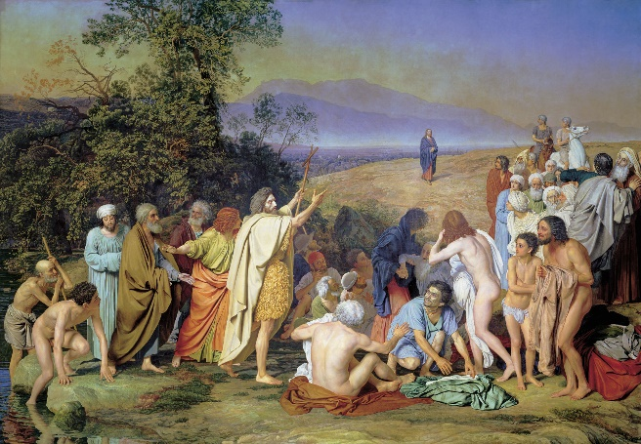 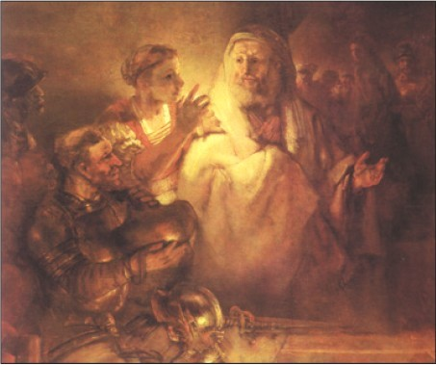

Рембрандт Харменс ван Рейн.              А. Иванов. Явление Христа народу

Отречение апостола Петра               пример смыслового акцента)

(пример светотеневого акцента)

**Плановость**

В соответствии с законами перспективы – законами организации пространства – в композиции появляются несколько планов расположения объектов. Их может быть сколько угодно, но, как базу, мы возьмем три плана: передний, средний и задний. Ориентируясь на особенности человеческого зрения и восприятия, мы можем «фокусировать» объект (детализировать, прорабатывать форму) на переднем или среднем плане. Если же композиционный центр находится на бэкграунде, то выделять его детализацией будет проблематично. Тогда на помощь нам приходит «ввод» - стремление второстепенных объектов композиции к идейному и графическому центру.

Также плановость объектов может задавать направление основной композиционной линии (схемы).

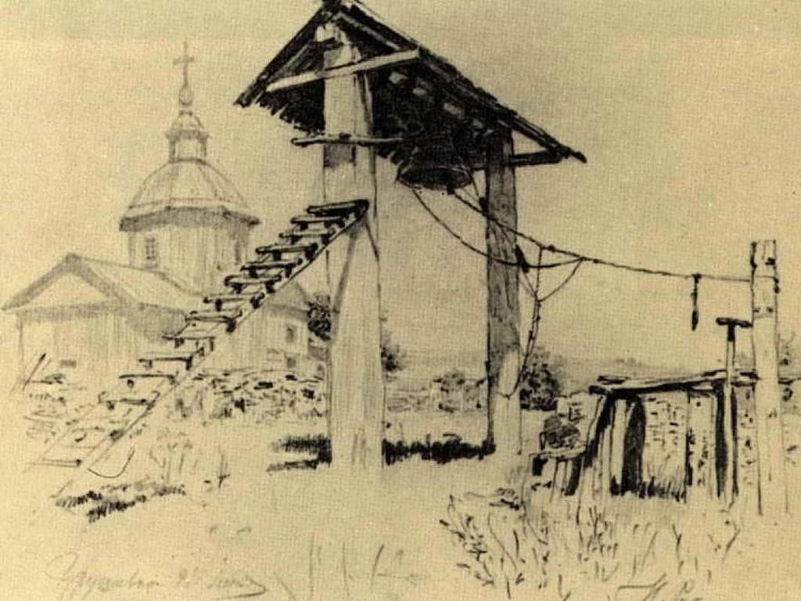

И. Е. Репин. Зарисовка (главный объект на среднем плане, передний план не прорабатывается)

**Пространство взгляда**

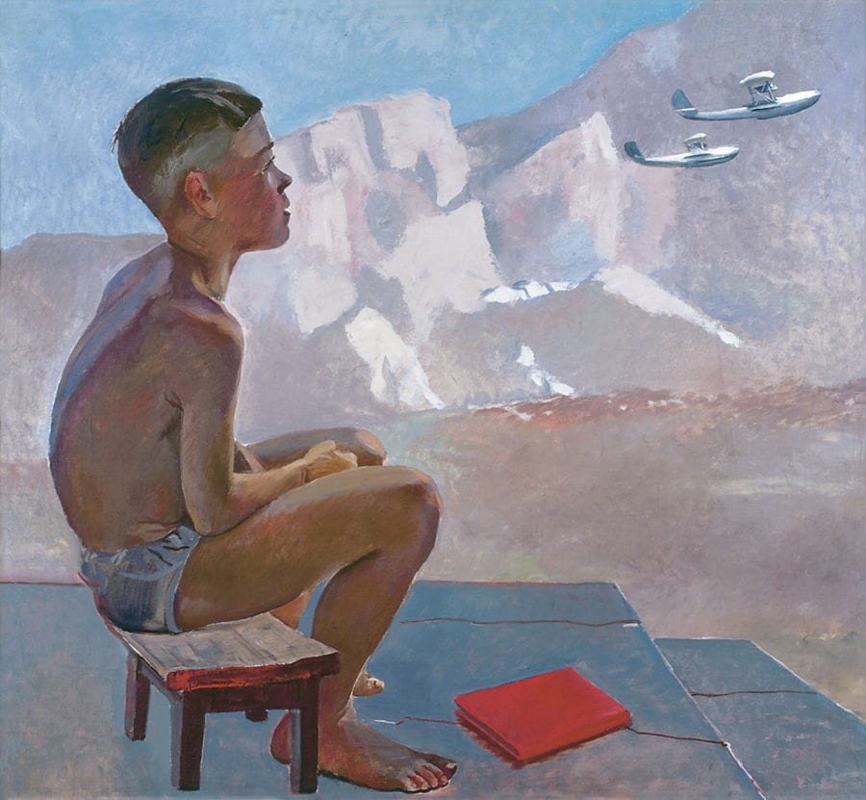 Все имеет свое лицо – природа, вещи, люди… И все имеет свой вектор – куда-то клонится трава, куда-то бегут лошади, куда-то развернулась лодка. Этот вектор, направленность требуют возможности развития. Чтобы было, куда клониться траве, бежать лошадям, смотреть человеку всегда с той стороны, куда стремится объект, художник оставляет чуть больше свободного места.

А.Дейнека. Пионер

**Ввод.**

Следующая схема, которую мы рассмотрим, будет "ввод". Название схемы также, как и в предыдущем случае, напрямую отвечает общей идее. Ввод означает, что мы вводим зрителя в картину, ведем по её простору и приводим к главному объекту композиции. Проще говоря, схема "ввод" подразумевает такую организацию объектов в листе, что все второстепенные элементы своим расположением, направленностью, динамикой указывают на композиционный центр. Примеры работ с такой схемой мы анализировали при разборе темы "акцентирование" - как и в любой области человеческой деятельности, в искусстве существует много различных областей и подпунктов, смежных между собой, имеющих общие отправные точки. Но если акцентирование - это отдельный композиционный прием, то ввод - это схема организации целой работы, и, в отличие от конкретного художественного приема, в композиционной схеме не все второстепенные объекты должны стремиться в центр. Некоторые из них могут поддерживать и оправдывать выбор формата, быть направляющими общего движения объектов композиции, придавать определенное смысловое значение или являться "поддержкой" главному элементу.

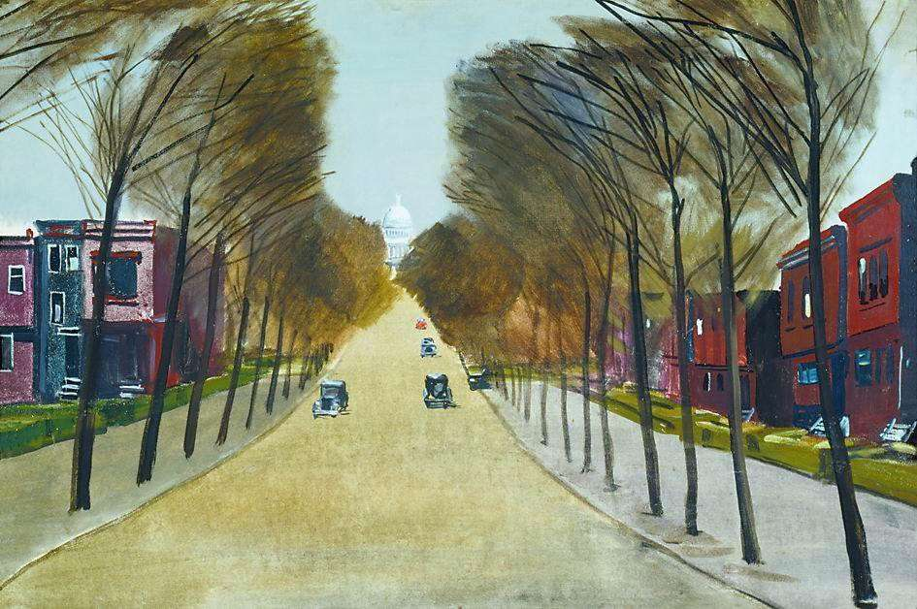 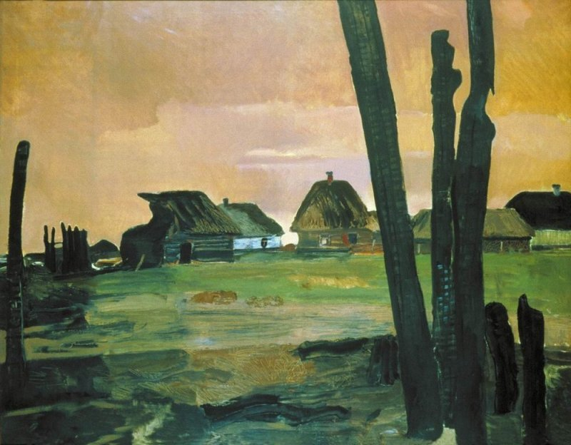

**Диалог**Показать контакт, отношения между персонажами своих работ - одна из главных задач художника. В изобразительном искусстве этот контакт, в отличие от стандартных способов общения, всегда бессловесный. Но это не значит, что он будет менее выразительным, менее драматичным. И в жизни, и на картинном поле, жесты, мимика, позы, общая атмосфера могут сказать нам гораздо больше, чем любые слова.

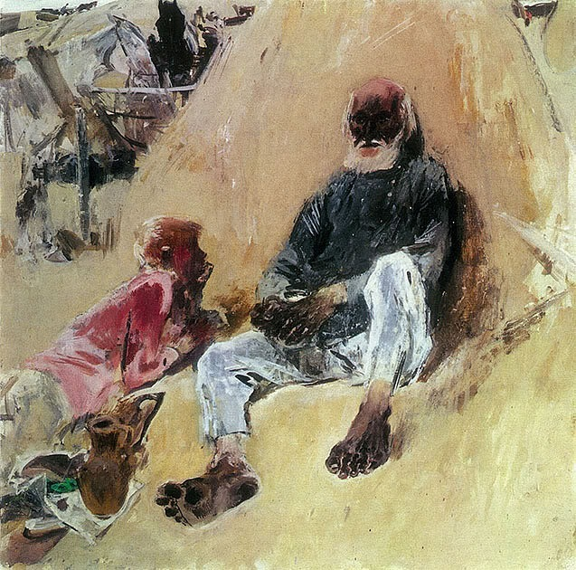 Диалог - это разговор двоих. Беседа старых друзей, или битва взглядов кровных врагов. Опека кого-то маленького и слабого кем-то большим и сильным. Или же противостояние группы объектов, системы и одинокой, но уверенной в себе и целеустремленной отдельной, выступающей против системы единицы.

Изображая диалог, художник должен так расположить его участников, чтобы их отношения отражались в динамике, пластике, общем ритме и были понятны зрителю. Любой контакт между объектами - в хорошей композиции - эмоционально насыщен, отображает проблему, конфликт и, вместе со зрителем, подводит участников диалога к разрешению этой психологической напряженности. Большое искусство - дать намек на развязку в момент кульминации и при этом сохранить интригу и возможность альтернативной концовки.

**Этап.  Работа над эскизами.**

Создание эскизов композиции-  это самый сложный этап работы над дипломной работой. Значение данного этапа трудно переоценить, так как именно от эскиза зависит судьба дипломной композиции.  Эскиз — это предварительный поисковый набросок задуманного, «проект будущей работы». Главная цель эскиза – найти пластический интерес. Эскиз может быть линейным, светотеневым и цветовым.

В эскизе решаются следующие основные задачи: определяется или уточняется композиция (особенно ее цветовая, колористическая организация), намечаются большие тонально-цветовые отношения теплых и холодных, насыщенных и слабонасыщенных, светлых и темных цветов; на предметах обозначаются большая тень и свет, определяется разница в тоне и цвете по планам, запечатлевается в целом эмоциональный строй.

Эскиз по содержанию может состоять:

1) в разрешении тональной задачи

2) в разрешении живописной задачи

3) в выявлении характера

4) в выявлении движения

Учащиеся начинают, как правило, с серии линейных эскизов, в которых закладывается сама идея композиции, идут поиски композиционного центра, формата композиции, ритмическое построение композиции.

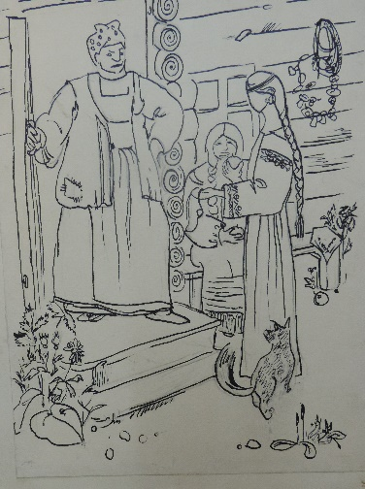 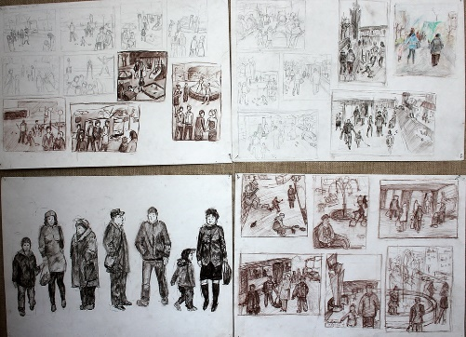

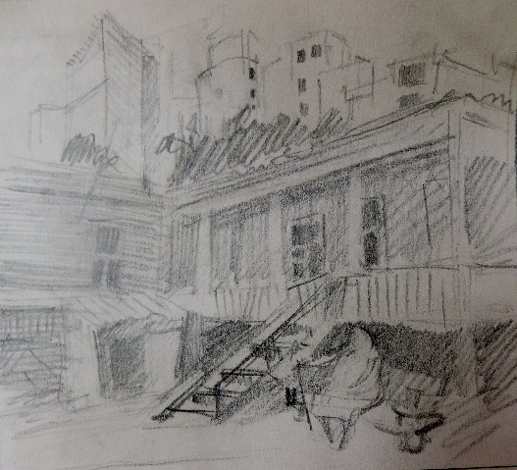

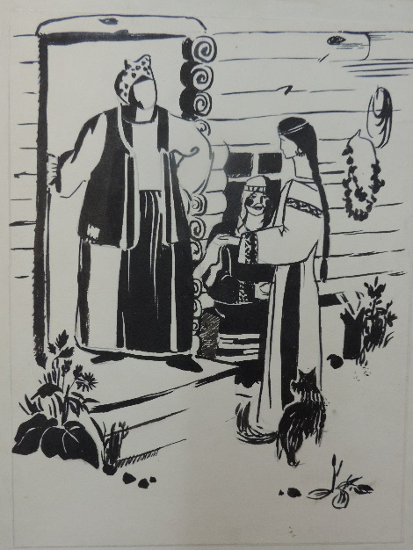 В тональном эскизе – разбор по пятнам сочетаем с пластикой линейного. Разбор для начала ведется на 2 тональности: темный и светлый тон, затем по мере усложнения добавляем серый и темно – серый тон. Это можно назвать тональной пластикой, умением пользоваться разнообразностью элементов. Ученик должен понимать, что у него главное и соответственно выделить это тонально. В конечном итоге эскиз разобран на 4 тональности. Это делаем для того, что бы ни запутаться в цветовом эскизе, выделить главное, показать плановость, определить по массам, сколько черного, белого и серого и т.д. После того как выполнили тональный эскиз, приступаем к цветовым, опираясь на тональный, что бы тон и цвет пятен совпадали.

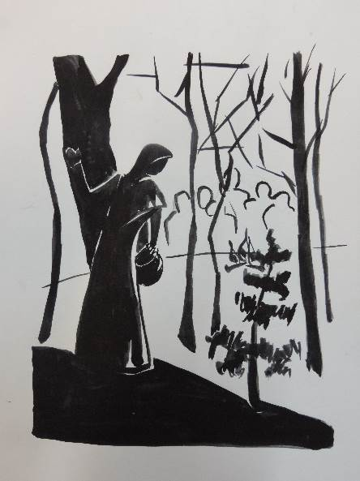 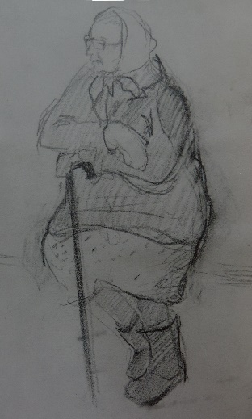

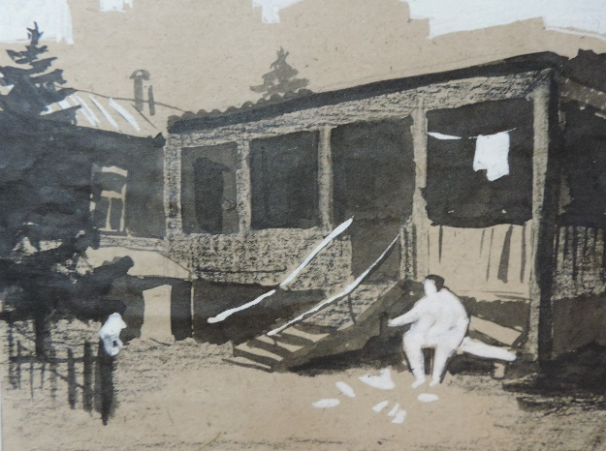 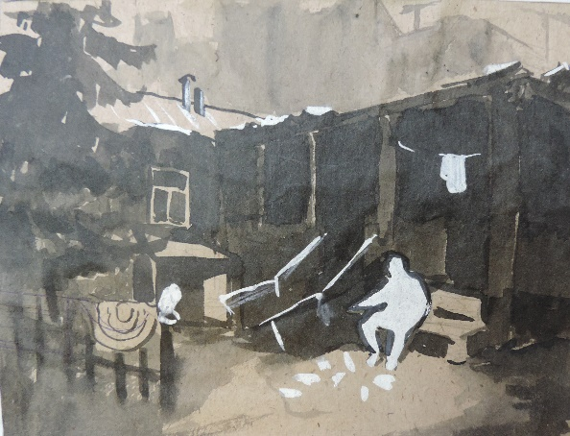

Цветовой эскиз- поиск цвета и целостности цветового и тонового решения, передача эмоционального состояния в эскизе.

При выполнении цветовых эскизов, а их нужно выполнить не менее двух-трех, чем больше сделано цветовых вариантов, тем убедительнее будет выбор. Выбор итогового эскиза, зачастую стоит за учащимся. Поиск должен осуществляться сознательно, а не стихийно. Ищем колорит будущей работы и поэтому постоянно меняем комбинацию дополнительных цветов. Учащийся  выбирает  изобразительные материалы, наиболее соответствующий композиционному решению, образному раскрытию темы. Преподаватель на данном этапе корректирует эскизы, указывает на ошибки (например, неправильное применение законов композиции), предлагает попробовать другое решение. Стоит отметить, что работа над эскизами должна вестись параллельно с выполнением этюдов, набросков, зарисовок. 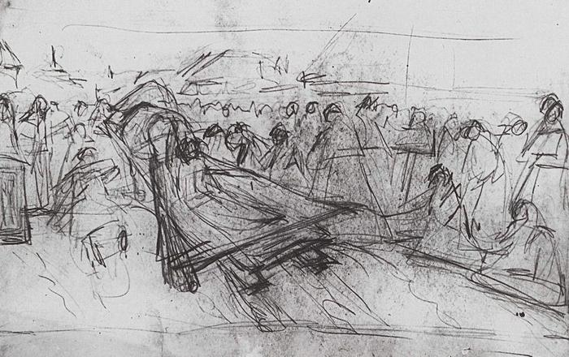 

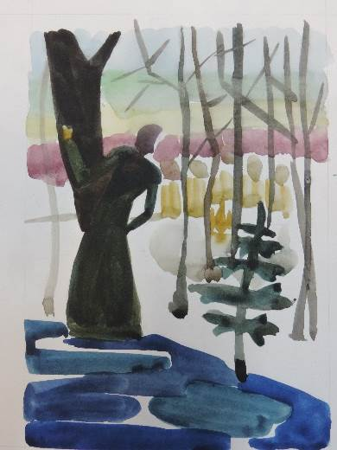

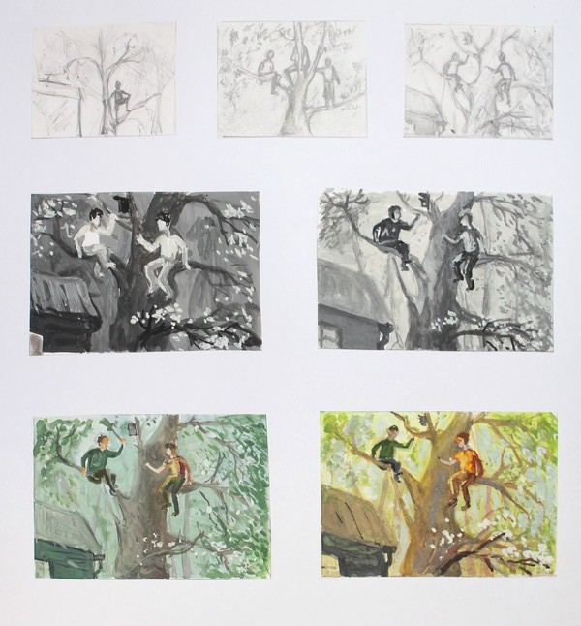

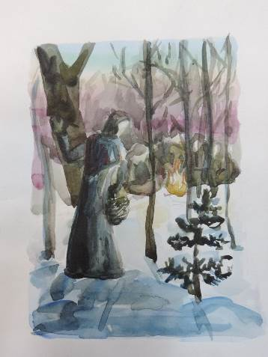

**Этап.  Утверждение эскизов.**

 На просмотре в конце I полугодия совместно с учениками преподаватели, входящие в итоговую аттестационную комиссию, анализируют эскизы, зарисовки по темам композиций в материале. Преподаватели дают рекомендации по улучшению эскизов.

**Заключение**

Дипломная работа по станковой композиции- это работа максимально выявляющая способности, наклонности и умения ученика: его подготовленность к самостоятельному творческому мышлению, к умению реализовывать свои творческие планы и замыслы.В процессе выполнения дипломной работы выпускники художественной школы получают ценный опыт самостоятельного решения творческих задач, проходя все стадии рождения произведения – от наброска к законченному решению.

Дипломная композиция- это большой и серьезный труд преподавателя и ученика, подведение итогов обучения в художественной школе, мера и уровень начального художественного образования, и начало творческого пути.

Список используемых источников:

1. Алексеев С.С. «О цвете и красках» - М. Искусство 1995 г.

2. Архейм Р. «Искусство и визуальное восприятие» - М. 1974 г.

3. Беда Г.В. «Основы изобразительной грамоты: Рисунок, живопись, композиция». М., 1982 г.

4. Волков Н.Н. «Композиция в живописи». М., 1977

5. Голубева О.П. «Основы композиции». М., 2004 г.

6. Говорухина Н.В., Чильникина Н.А. Плановость в станковой композиции.

7. Кочкина В.А. Трехмерность как качество станковой композиции. 2008 г.

8. Соколова О.Ю. «Секреты композиции», М., Астрель; АСТ, 2005 г.

9. Сомов Ю.С. «Композиция в технике» - М. Машиностроение 1972 г

10. Чистяков И.И. «Письма, записные книжки, воспоминания». М., 1953 г.

11. Шорохов Е.В. Методика преподавания композиции на уроках изобразительного искусства в школе.2-е изд.-М.: Просвещение, 1997.

12.  Шорохов Е. Основы композиции. - М., 1979.

**Приложение 1**

**Приложение 2**

**Методическая разработка по предмету «Станковая композиция»**

**в Детской художественной школе**

Автор: Лазарева

Надежда Владимировна,

преподаватель

г. Кулебаки

2017 г.

**Содержание:**

I. Аннотация…………………………………………………………………….3

II. Введение………………………………………………………………………4

III. Последовательность ведения дипломной композиции……………………5

IV. Заключение…………………………………………………………………..21

V. Список используемых источников………………………………………….22

VI. Приложения…………………………………………………………………..23

Приложение 1. Примеры тональных и цветовых эскизов учащихся ……..27

Приложение 2. Примеры композиций выпускников………………………..30

**I. Аннотация**

**В этой работе на основе личного опыта, большого опыта всего коллектива художественной школы будут изложены принципы и этапы работы над дипломной композицией в выпускном классе. Данная разработка предназначена для преподавателей художественного отделения детских школ искусств и детских художественных школ, может быть использована, как дополнительное пособие по станковой композиции.**

**II. Введение.**

 Итогом обучения в художественной школе является дипломная работа, по станковой композиции, в которой учащиеся показывают свои знания и умения, полученные за весь курс обучения в художественной школе. Дипломная работа в нашей школе чаще всего выполняется в одной из живописных техник (акварель, гуашь, пастель), но, может быть и графической. В данной разработке рассматривается живописная композиция.

 В итоговой композиции учащиеся должны уметь самостоятельно выбирать сюжет, показать умение применять основные законы, правила и средства композиции, должны уметь грамотно и последовательно вести работу над композицией, владеть различными материалами и применять их в соответствии с замыслом. В конечном итоге это должно привести к созданию сюжетно-тематической композиции.

Композиция- это самая сложная дисциплина, так как учащийся должен создать картину. Многие ли, из тех, кто сейчас называет себя художниками пишут полноценные сюжетные картины? Пейзаж, натюрморт и портрет- вот излюбленные жанры наших современников. Сочинить картину, как и написать роман- дело нелегкое. Научить творчеству- еще сложнее. В выпускном классе это делать уже поздно. С первых шагов в школе нужно развивать у детей эмоциональное отношение к изображаемым объектам и всему окружающему нас миру. Надо вызвать взволнованное отношение к предмету, помочь залюбоваться им, заинтересоваться его характером, найти в нем острую выразительность. Это составляет одну только строну процесса изображения. Необходимо владеть и другой стороной — самим изображением. Овладение выразительными средствами изображения — основами композиции и технической стороной рисунка и живописи — находится в центре внимания педагога. Кроме этих двух сторон процесса рисования: восприятия предметов в натуре и процесса изображения на бумаге, необходимо развить у детей и третий элемент процесса изображения: возникновение замысла как в работе с натуры, так и в работе по памяти и воображению